<https://zhuanlan.zhihu.com/p/45171840>

1. 将文件覆盖，编译，运行（代码有注释）
2. 创建用于接受指令的蓝图类

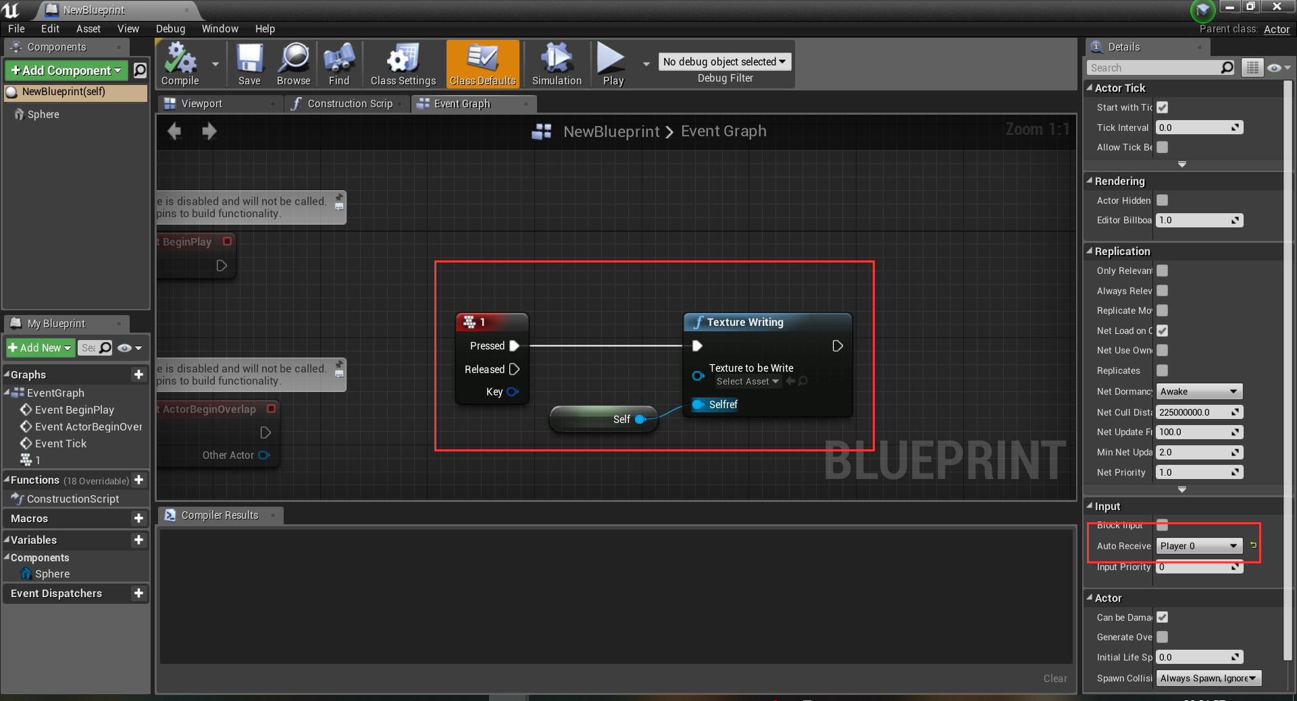

1. 导入目录内的白色bmp图片

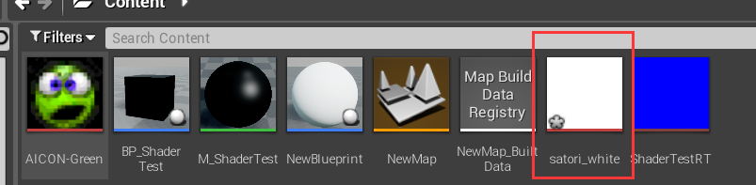

1. 蓝图中选择该材质

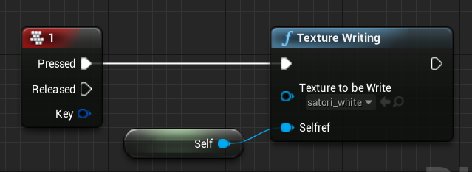

1. 将需要提取的图片放入下面目录

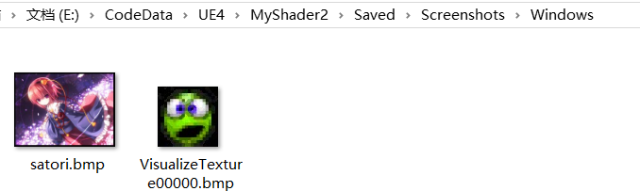

1. 运行结果

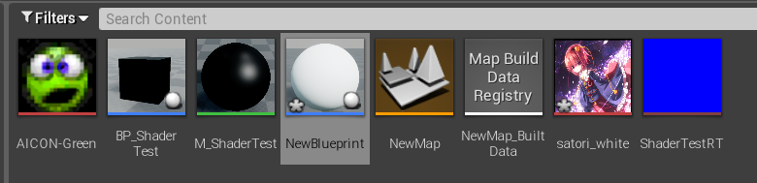

【注意】可能会跳出程序断点，点继续。原因应该跟获取图片的代码放在渲染线程有关。暂未解决。